嘉義縣108年度數位翻轉「教育創新行動方案」實施計畫
「資訊科技與智慧學習」實施教案示例徵選教案
學校名稱 | 嘉義縣梅山鄉太平國小
參加組別 | █國小組 國中組
1.教案設計者 | 陳宜均
2.教學時間 | 80分
3.單元名稱 | 快樂地圖
4.資源檔案 | Happy Map學習單
5.資源標題 | Happy Map
6.資源類型 | 教學設計
7.適用年級 | 國小低年級
8.資源簡介 | Happy Map 是一個不插電的程設計基本課程，可以讓團隊或個人完成一項簡單的任務。  學生在練習過程中可以先學習如何編寫才能完成任務。如果編寫過程出現問題，學生要繼續努力，找出錯誤並找解決問題。
9.關鍵字 | 運算思維、不插電程式設計
10.適用領域、議題 | 運算思維
11.資訊科技應用層次 | □輔助教學 □互動教學 □進階(創新)教學  （本欄由審查委員依據標準認定，不必填寫）
12.授權方式 | 創用 CC 姓名標示-非商業性-相同方式分享 4.0 國際
13.教學目標 | 單元目標 | 基本學習內容  E-A1 具備良好的生活習慣，促進身心健全發展，並認識個人特質，發展生命潛能。  E-B2 具備科技與資訊應用的基本素養，並理解各類媒體內容的意義與影響。  E-C2具備理解他人感受，樂於與人互動，並與團隊成員合作之素養。
 | 詳細目標 | - 認識程式語言並從中激發學生運算思維能力。  - 認識程式編排中的序列。  - 分組合作，找到問題、解決問題。
14.教學流程
活動一：讓學生認識程式語言
- 跟學生說明我們人類在溝通時需要用到不同語言，例如台語、英語。那我們人類要跟機器人溝通的語言，就是程式語言。

活動二：認識序列概念
- 先在大型螢幕顯示器的白板功能，畫一個Happy Map，並先示範一種可以完成任務的方式，以下圖為例：這次任務是○要去找╳，所以往下走兩步再往右走兩步就可以到達目的地，表達方式就要按照順序把符號寫出來：。再來請小朋友舉手分享其他能夠完成任務的方式。這時候就會出現很多不同的答案：、……，不倫怎麼走，只要能完成任務都要給予小朋友肯定。
○
╳
- 發下Happy Map Blank學習單，讓小朋友自己定要從哪裡走到哪裡，再來自己挑兩格加上陷阱，等等在規畫路徑時就必須繞過陷阱，增加挑戰性。

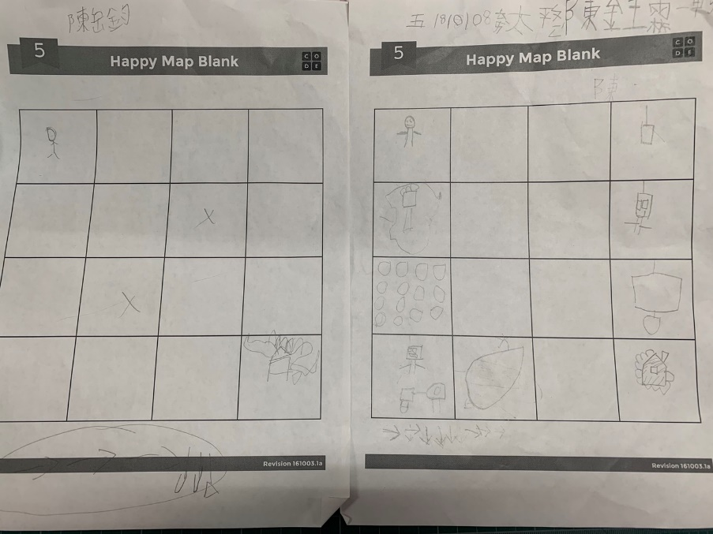

活動三： Cubetto程式學習機器人
- 跟學生說明Cubetto機器人他在接收指令時，會按照順序去執行，因此在編排的過程都必須要按照順序，且不能有中斷的，不然Cubetto會以為沒有指令了。
- 學生都了解Cubetto的下指令與接收指令的方式後，就分成兩個一組，由教師出任務讓學生自行下指令，如果沒有完成任務，要鼓勵小朋友不要氣餒，跟組員互相討論並找出解決的方法，老師適時的給予引導，最後完成任務。

活動四：學習診斷
- 教師在Cubetto的行走地圖上放置陷阱，並讓每組學生再一次挑戰任務，無論是一次就完成任務，或是經過幾次討論才完成任務，都算挑戰成功。

15.學習目標 | 1.認識程式編成的序列  2.會與組內同學互相討論  3.與組員討論後或在老師的引導下，思考並解決問題。
16.活動與內容 | 1.詳如附件教案設計資料
17.數位教學資源 | 1. 大型螢幕顯示器  2. Cubetto程式學習機器人

